- 折线图分析（账户：wzf 密码：123456）折线图分析--显示地区不正确；wzf是“内蒙古自治区，通辽市，绿云信息下的管理员，不应该显示科尔沁区”；(柱状图分析就是正确的，如右图)
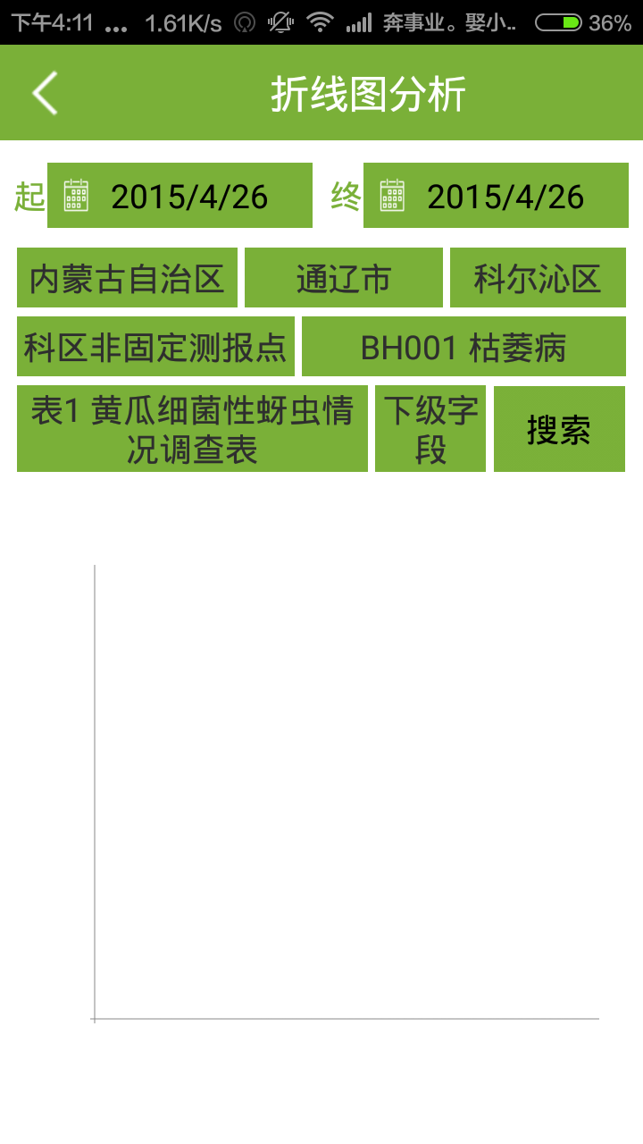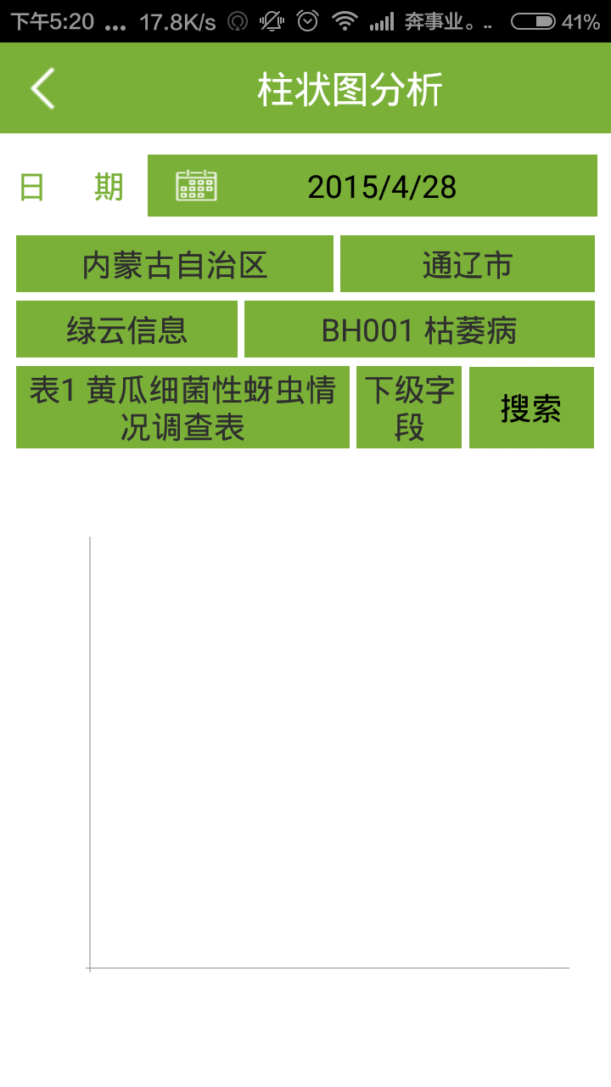

- 汇总统计（wzf用户登录）
上报数据里有这条数据，但是在汇总统计时，不显示该条数据（不显示当天审核通过的数据，但在折线图和柱状图里是显示的），如图
注：5月4日上报的数据审核通过后，当天不显示，5月5日才显示
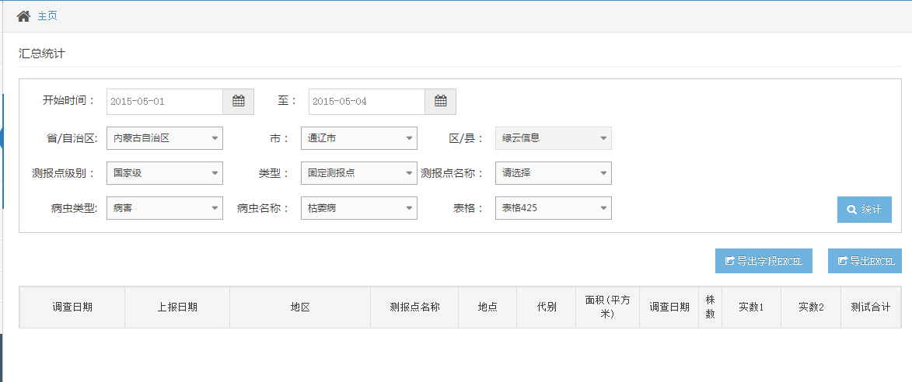
上报数据管理里显示的数据如下图
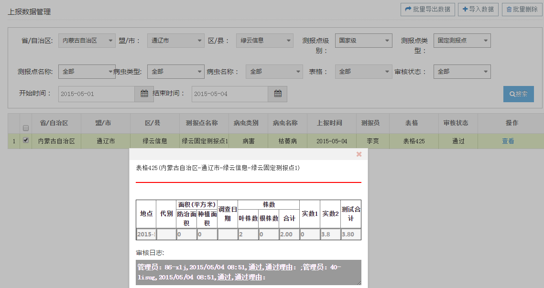

5月5日 表格字段显示的和上报数据里不一样，统计结果和上报数据（上图）里也不一致，如下图
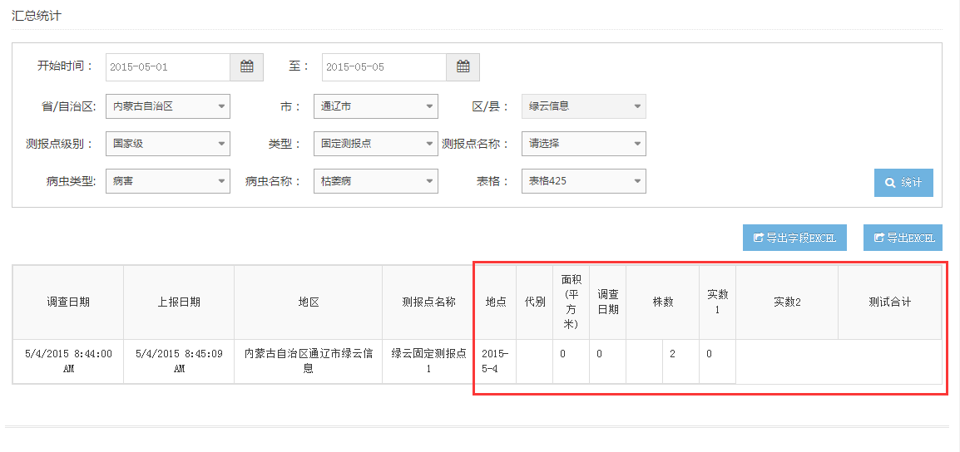

- 管理办法
管理办法改成和一期一样，文本没有格式，如一期图
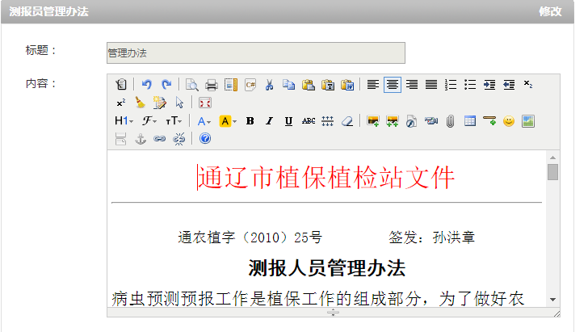

二期后台和手机图
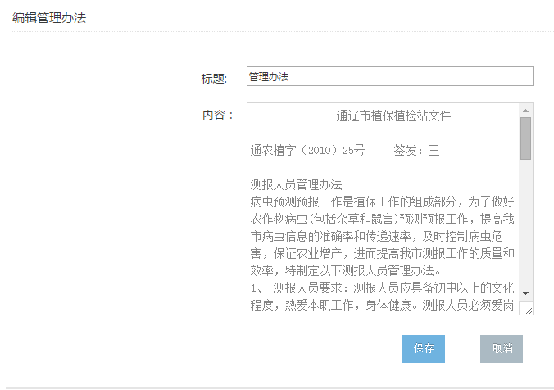

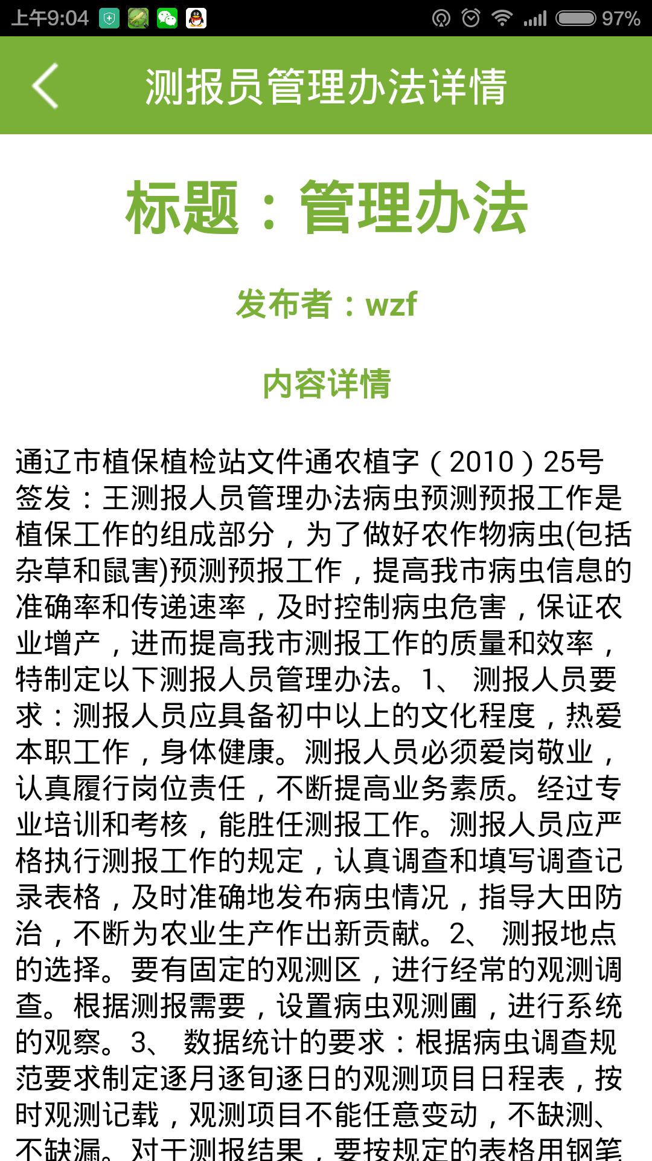
- 帮助信息
帮助信息是在哪里发布的。
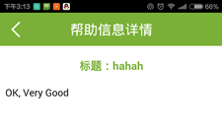

- 我的工作
上报按钮显示不全
